МУНИЦИПАЛЬНОЕ БЮДЖЕТНОЕ ДОШКОЛЬНОЕ ОБРАЗОВАТЕЛЬНОЕ УЧРЕЖДЕНИЕ «ДЕТСКИЙ САД №23 ст. АРХОНСКАЯ»

МО –ПРИГОРОДНЫЙ РАЙОН РСО-АЛАНИЯ

363120, ст. Архонская, ул. Ворошилова, 44 т. 8 (867-39) 3-12-79 e-mail: tchernitzkaya.ds23@yandex.ru

Утверждаю

Заведующая МБДОУ

«Детский сад №23 ст. Архонская»

____________Л.В.Черницкая

Конспект тематического мероприятия в подготовительной и старшей группах «Наш Коста»

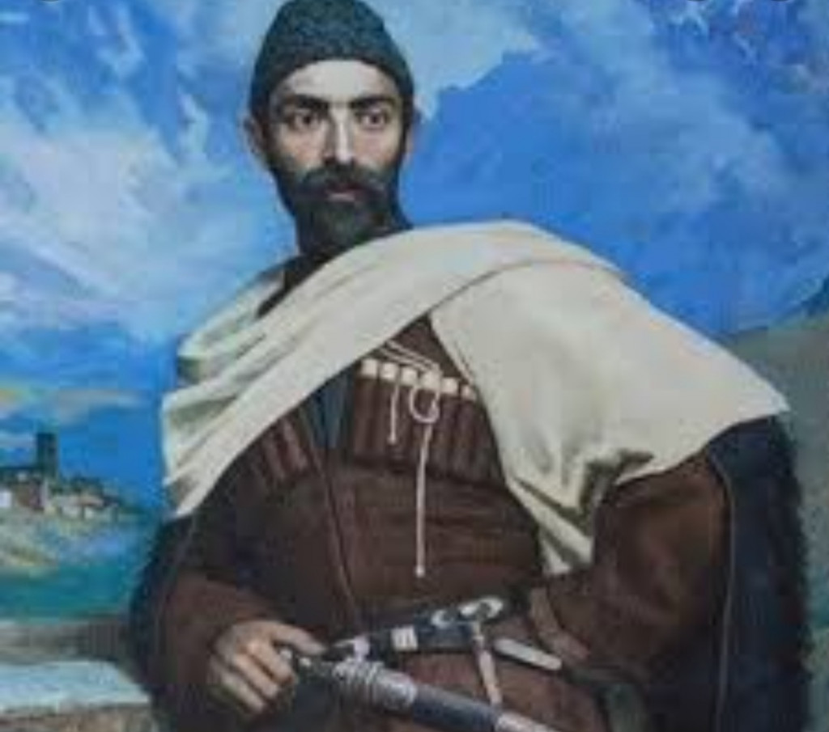

Подготовили: Плиева М.Ф. - музыкальный руководитель;

Выскребенцева Е.Н. - воспитатель средней группы;

Гвинадзе Н.Н. – воспитатель подготовительной группы;

Харебова В.В. - воспитатель подготовительной группы.

Конспект тематического мероприятия в подготовительной и старшей группах «Наш Коста»

Задачи:
- прививать любовь к творчеству К. Л. Хетагурова;
- воспитывать уважение к личности поэта;
- развивать у детей внимание, любознательность, память;
- пробуждать у детей желание говорить на осетинском языке;
- развивать познавательные и языковые способности детей.
Предварительная работа: - беседы на тему: «село Нар»; «Родители Коста»;
- разучивание стихотворений, пословиц;
- рассматривание картин: «Горянка, идущая за водой», «Дети каменщики», «Скорбящий ангел» и др.
Материал и оборудование: - ИКТ презентация: К. Л. Хетагуров;
- ноутбук, видеопроектор, интерактивная доска;
- стенд «Наш Коста»;
- наборы геометрических фигур с осетинским орнаментом;
- осетинская гармошка.

Ход занятия:
Дети под осетинскую музыку заходят в зал (встают полукругом)
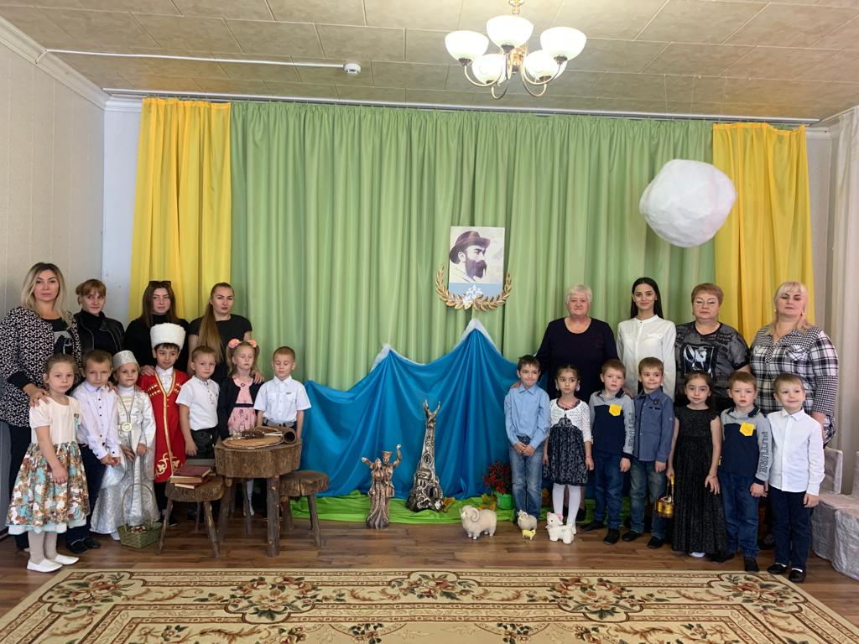

Стихотворение о Коста (Читает музыкальный руководитель)

1 ребенок: Сегодня день торжественный и яркий
Как щедро осень дарит людям свет.
Принарядились рощи, скверы, парки
Ведь в этот день родился наш поэт!

2 ребенок: Великий сын Кавказского народа!
Минуло уж тебе немало лет
Но образ твой не стерли дни и годы
В Осетии все помнят твой завет

3 ребенок: Алания!
Чудесный край Отчизны!
Где Терек наш сбегая шумно с гор
Поет нам песнь о новой, светлой жизни,
Ведет о нартах мудрый разговор.

4 ребенок: В горах сверкают зори золотые,
Над ними мрак развеян навсегда.
В кавказском небе всей России
Горит Осетии счастливая звезда.

Ведушая 2: Какие замечательные стихи вы рассказали! А мы пришли с подарками, ребята подготовительной группы в память о сегодняшнем дне хотят вручить вам книги Коста Хетагурова.

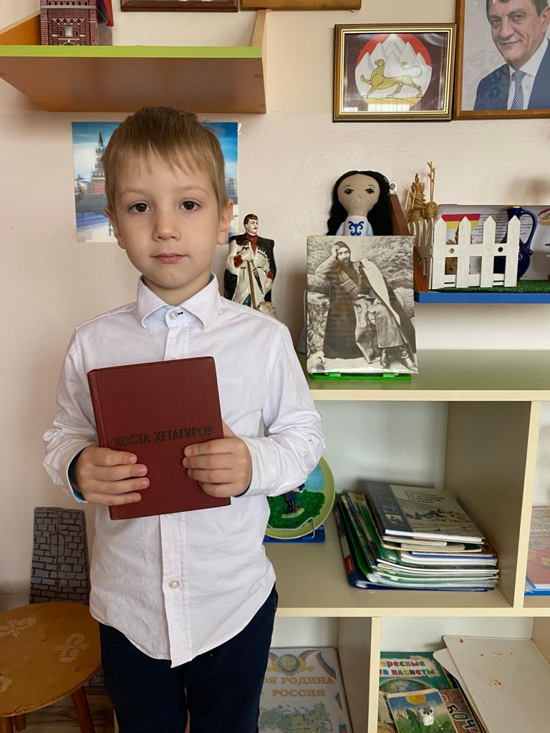

Показ слайда (дети садятся на стулья)
Ведущая: Ребята, сегодня в этот осенний день мы отмечаем День рождения великого осетинского поэта, писателя, художника, основоположника литературного языка Коста Левановича Хетагурова. Он родился в золотую пору осени 15 октября 1859 года в семье прапорщика русской армии Левана Елизбаровича Хетагурова и Марии Гавриловны Губаевой в высокогорном селении Нар.
Оно расположено на скалистом выступе. Когда по утрам рассеивается туман, селение напоминает корабль посреди вековых нагромождений, хребтов, горных расщелин и теснин. Нар окружён белоснежными вершинами и альпийскими лугами. Очарованию природы его нет границ.

- Осень. Богдан М.
Желтеют, темнеют
Трава и кусты.
На скатах щербатых
Туманы густы.
Вот сжали, убрали
Мы хлеб наконец;
Колотят, молотят…
Стричь будут овец.
Садами, стадами
И хлебом полна,
О, как ты богата,
Родная страна.

Когда мальчику не было и двух месяцев, не стало его мамы. Воспитание ребенка было поручено их родственнице Чендзе Хетагуровой, женщине золотого сердца и доброго нрава, которая всей душой отдалась воспитанию ребенка. Она стала ему второй мамой. О том периоде Коста Хетагуров написал такие строки-
Чужая младенца в свой дом приняла,
И грудью кормила, и доброй была,
Дитя баловала заботой своей,-
Те ранние годы всего мне милей

Коста рос добрым мальчиком, и охотно помогал в домашних делах. Он смолоду начал сочинять стихи.

Дети читают стихи К. Хетагурова

- Будь мужчиной. Лиза Д.
Скорей беги учиться,
Да сумку не забудь!
Не будешь ты лениться-
Найдешь свой верный путь!
Учись дружок с охотой,
Чтоб мудрость всю познать.
И с радостью работай,
Чтобы мужчиной стать!

- «Скъолайы лӕппу» (Школьник) Эльбрус М
Кӕй фырт дӕ?
Толайы.
Кӕм уыдтӕ?
Скъолайы.
Алы бон дар дзы вӕййын,
Фӕкӕсын
А-бе-та,
Фӕфыссын
Бе-ве-та,
Ахуыр кӕнынмӕ бӕллын.

- Гино (Киска) Дарина К.
Гино, гино, гис!
Иу гӕды нӕм ис,
Хъарм фӕлмӕн кӕрц дары,
Къонайыл хуыссы,
Аргъӕуттӕ мысы,

Инсценировка на стихи Коста «Безумный пастух» (подг. группа)
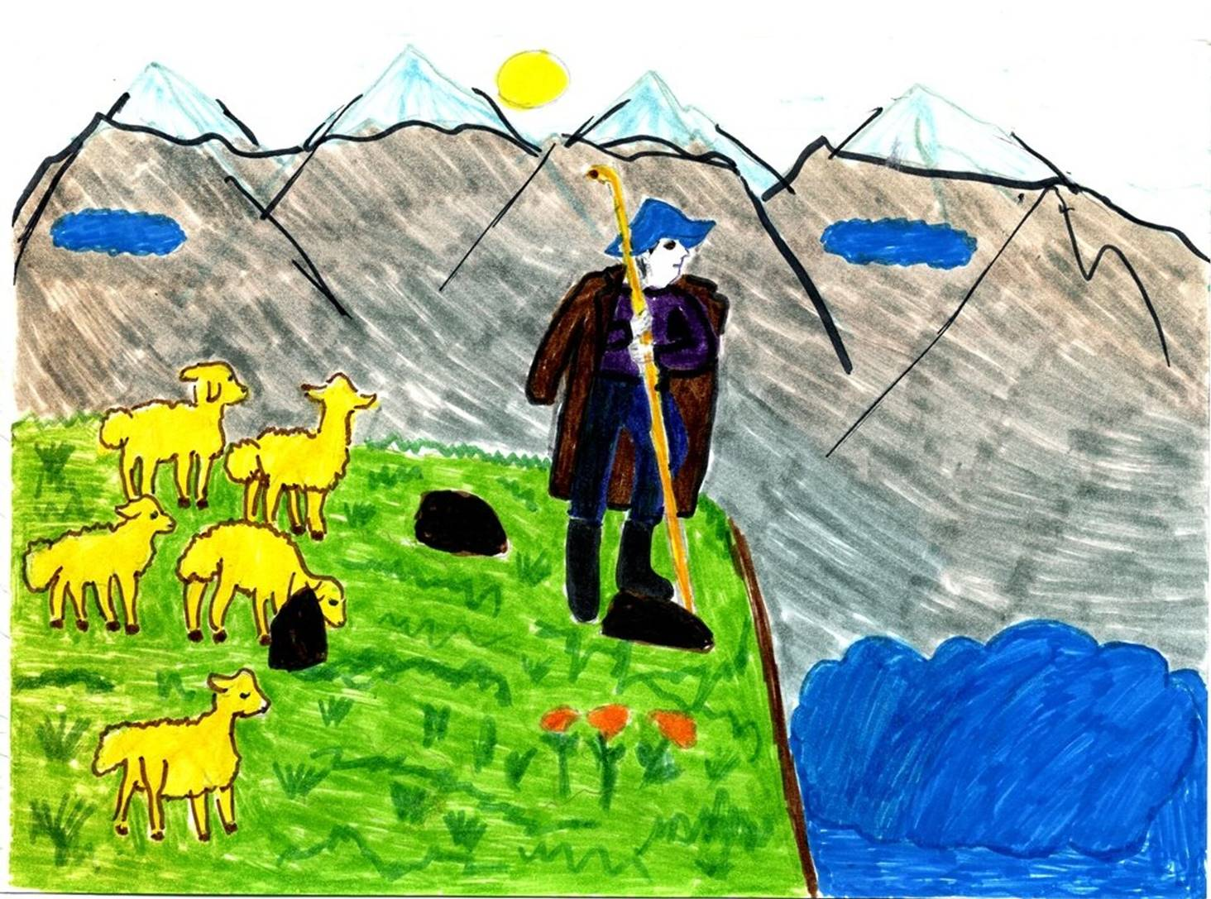

Глянул вниз пастух с обрыва,-
Глаз не смог отвесть:
Плыло облако лениво,
Белое как шерсть.
Он в мечтах своих унесся
К облаку тогда.
Крикнул на краю утёса:
«Прыгну я туда,

Пусть пасутся на закате
Овцы надо мной,-
Я посплю на этой вате
Белой, шерстяной…»

Над обрывом наклонился,
Крикнул: «Гоп!» - и вдруг
Полетел как мяч… Разбился
Вдребезги пастух!

- Синица. София Р.
Зимою глухою
В какие края
Стремится синица-
Рыбачка моя?
У птицы синицы
Где сестры, где мать?
И мне бы по небу
Как птице летать!
Хоровод «Пойманная птичка»
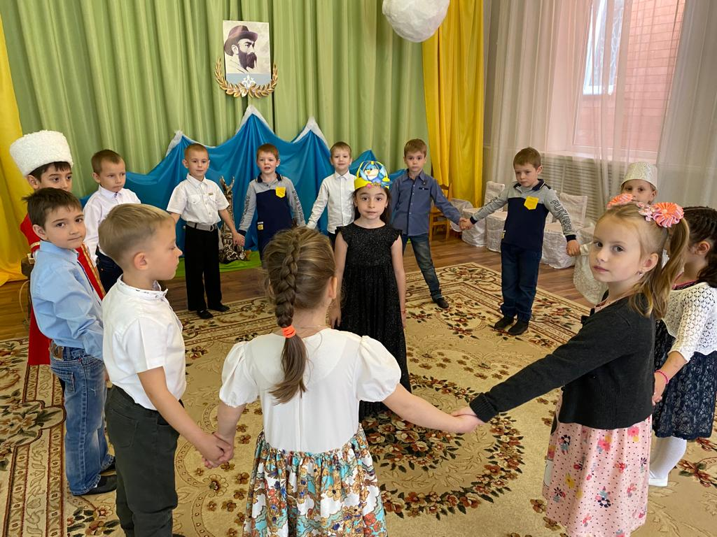
Ведущая: Коста очень любил играть с детьми в осетинские народные игры. Давайте и мы сейчас поиграем.

Проводится игра «Наездники» (Игра проводится под мелодию осетинского танца «Лезгинка»)

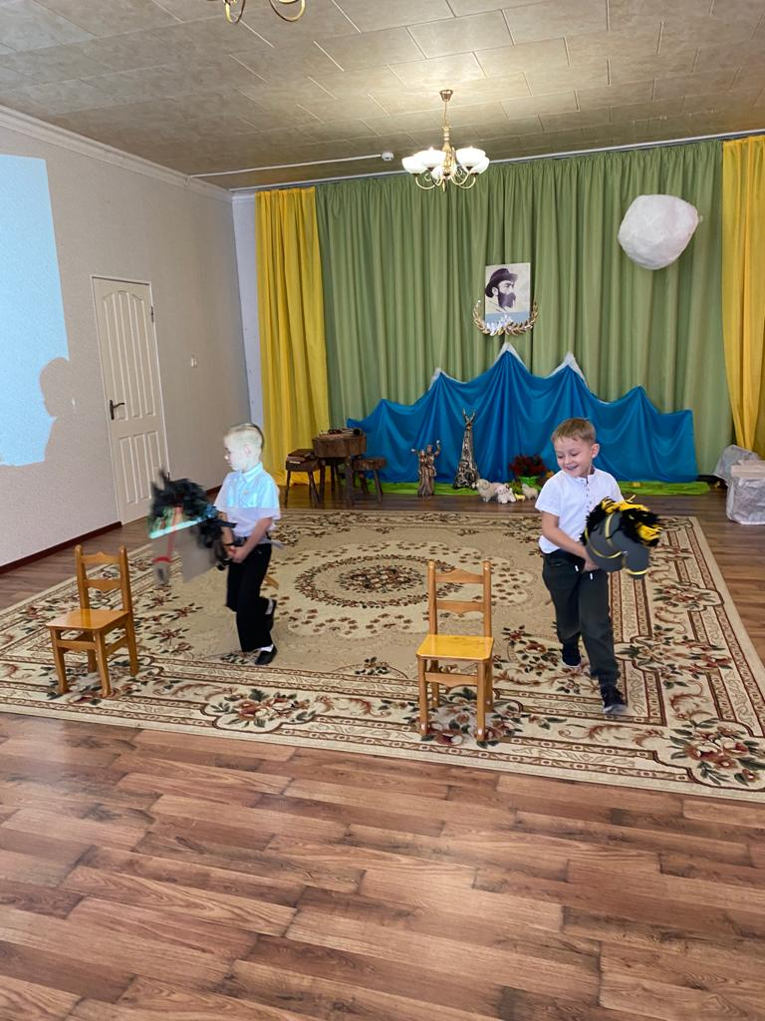

Проводится игра «Намотай клубок»
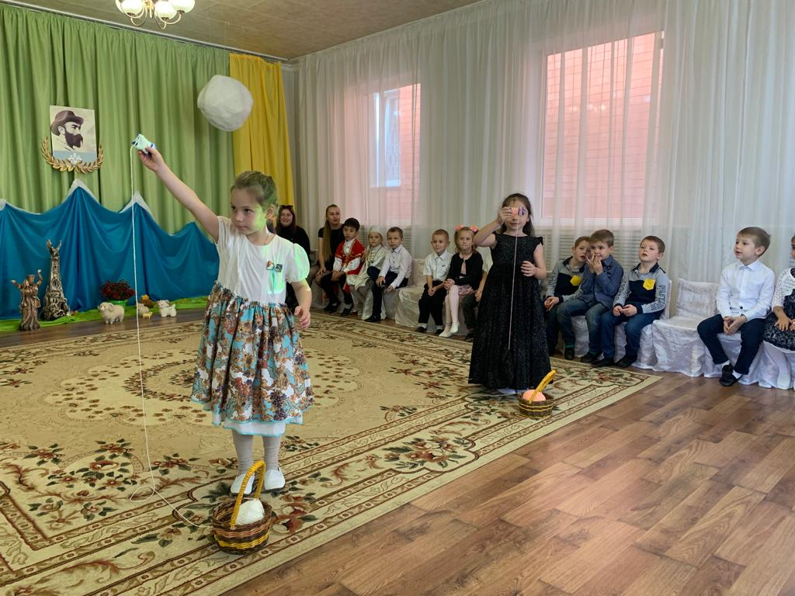

Ведущая: С ранних лет, с колыбельных напевов в Осетии дети знают стихи Коста Хетагурова. Когда осетинская мама баюкает малыша она напевает ему колыбельную «А-лол-лай».
Показ инсценировки «А –лол –лай»
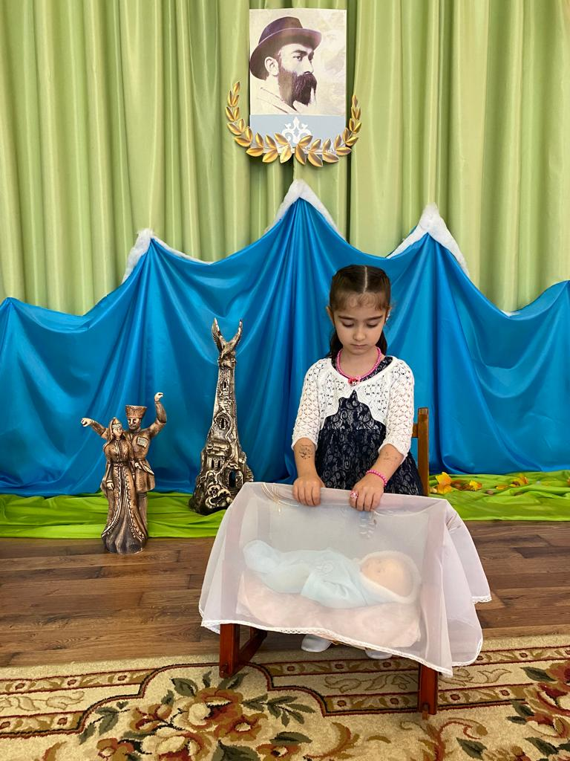
Мать легко тебя качает,
Лунный свет с тобой играет,
Ты расти, мужай!
А-лол-лай!
Подрастешь сыночек, скоро.
Станешь ты моей опорой,
Я живу тобой, милый мой!
А когда ты возмужаешь,
Тоже тяжкий труд узнаешь.
Крепким вырастай!
А-лол-лай!
Ведущая: Коста Хетагуров был не только поэтом, он написал много замечательных картин. В своих рисунках он показал жизнь горского народа и трудолюбие детей. Сейчас мы с вами посмотрим некоторые из них (Показ картин) 1. «Перевал Зикара», 2. «Гора столовая», 3. «Тебердинское ущелье», 4. «Дети каменщики», 5. «Горянка идущая за водой», 6. «Скорбящий ангел», 7. «В осетинской сакле», а так же он написал «портрет своей музы – Анны Цаликовой».
Александр Фадеев писал «…Коста Хетагуров является, своего рода, Ленардо да Винчи осетинского народа».

Исполняется танец под песню «Наш Коста»

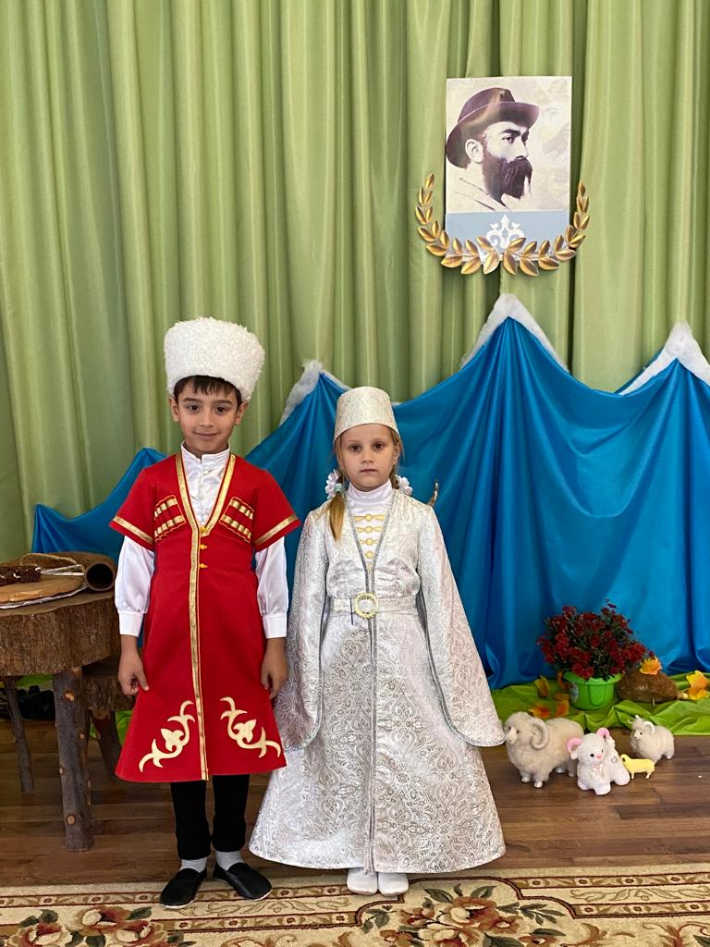

Ведущая: Прошли годы, а память о великом поэте Осетии живет до сих пор. Завершить наш сегодняшний праздник хотелось бы словами нашего знаменитого земляка Васо Абаева: «Англичане говорят: у нас есть Шекспир, немцы говорят: у нас есть Гёте, русские говорят: у нас есть Пушкин, а мы в Осетии, говорим: у нас есть Коста…

